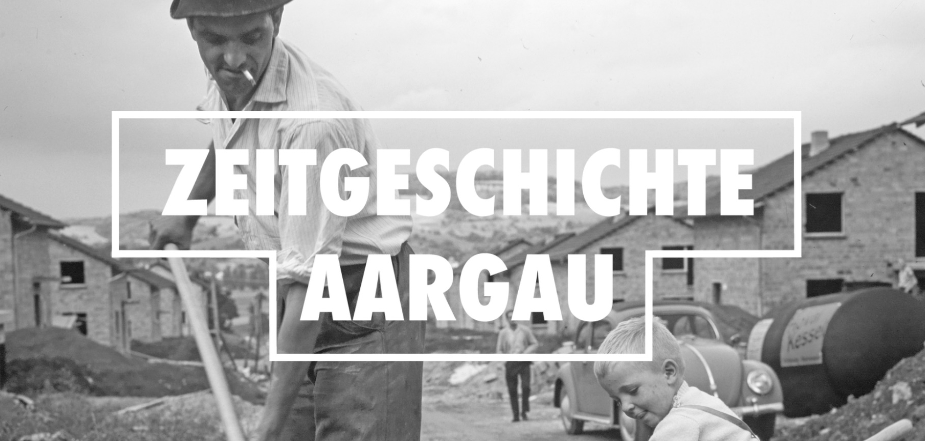

Unterrichtsmaterialien des Vermittlungsprojekts zwischen Zeitgeschichte Aargau und der Pädagogischen Hochschule Nordwestschweiz

https://www.zeitgeschichte-aargau.ch/

Sekundarstufe I
Kultur: Papa Moll und Edith Oppenheim
Schweizer Comic
PAPA MOLL UND EDITH OPPENHEIM – SCHWEIZER COMIC

- Familienbilder in der Schweiz des 20. Jahrhunderts
- Gastarbeiter in der Schweiz
- Frauenstimmrecht
- Strukturwandel im Aargau und die Bedeutung der Industrie für die Stadt Baden

Konzept und Realisation: Melanie Berger- Gürge
© Zeitgeschichte Aargau in Zusammenarbeit mit der
Pädagogischen Hochschule Nordwestschweiz
https://www.zeitgeschichte-aargau.ch/
Lernziele
Ich kann:
- aus Comics gesellschaftliche Gegebenheiten der Zeit entnehmen,
- das gesellschaftliche Bild von Familie in den Jahren zwischen 1950 und 1960 erklären
- den Wandel der Rolle der Frau in unterschiedlichen Jahrzehnten beschreiben, sowie die Ursachen und äussere Einflüsse für diesen Wandel benennen,
- die Veränderungen in Familienstrukturen verstehen und beschreiben,
- den Zusammenhang zwischen politischen und wirtschaftlichen Veränderungen erkennen und beschreiben,
- Gründe für den Strukturwandel im Aargau benennen und erklären,
- erklären, wann die Frauen in verschiedenen Ländern das Recht zu wählen erhielten,
- die Argumente der Befürworter sowie Gegner des Frauenstimmrechts in der Schweiz verstehen und auf die Stichhaltigkeit ihre Aussagen überprüfen.

a Familie in den 1950er Jahren

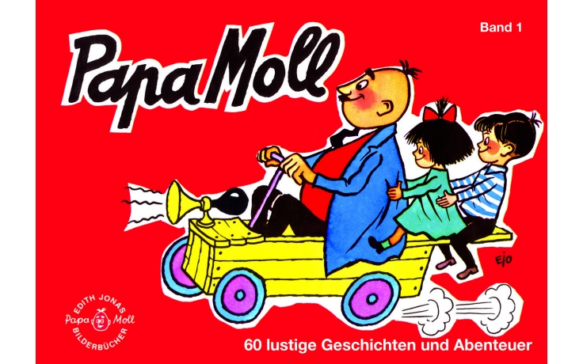
© 2021 Orell Füssli AG, Globi Verlag, Imprint Orell Füssli Verlag, Zürich, Abbildung aus «Papa Moll 60 lustige Geschichten» (Band 1)

Edith Oppenheim- Jonas, die Autorin von «Papa Moll», sagte über ihre Geschichten: « […] Ich wollte also von vornherein etwas, was das Kind gut versteht, was sich also in seinen vier Wänden abspielt.»

Arbeitsauftrag 1

Betrachte das Bild und lies das Zitat von Edith Oppenheim-Jonas.

Notiere dir danach mindestens fünf Stichpunkten, wie deiner Meinung nach das Leben in den 1950er Jahren im Umfeld der Autorin ausgesehen haben könnte.

1.

2.

3.

4.

5.

Versuche nun, deine Überlegungen zu begründen.

Arbeitsauftrag 2 A
Edith Oppenheim- Jonas wollte in den Bildergeschichten um die Familie Moll die typische Schweizer Familie der Nachkriegszeit darstellen.
Lies die folgende Papa Moll Bildergeschichte.
Notiere dir in Stichworten den Ablauf der Handlung aus der Perspektive der verschiedenen Familienmitglieder.

- Vater:

- Mutter:

- Kinder:

Verallgemeinere nun deine Betrachtung, indem du von der Familie Moll auf den Familienalltag einer Schweizer Familie in den 1950/60 Jahren schliesst. Wie sah deiner Meinung nach ihr Alltag aus?

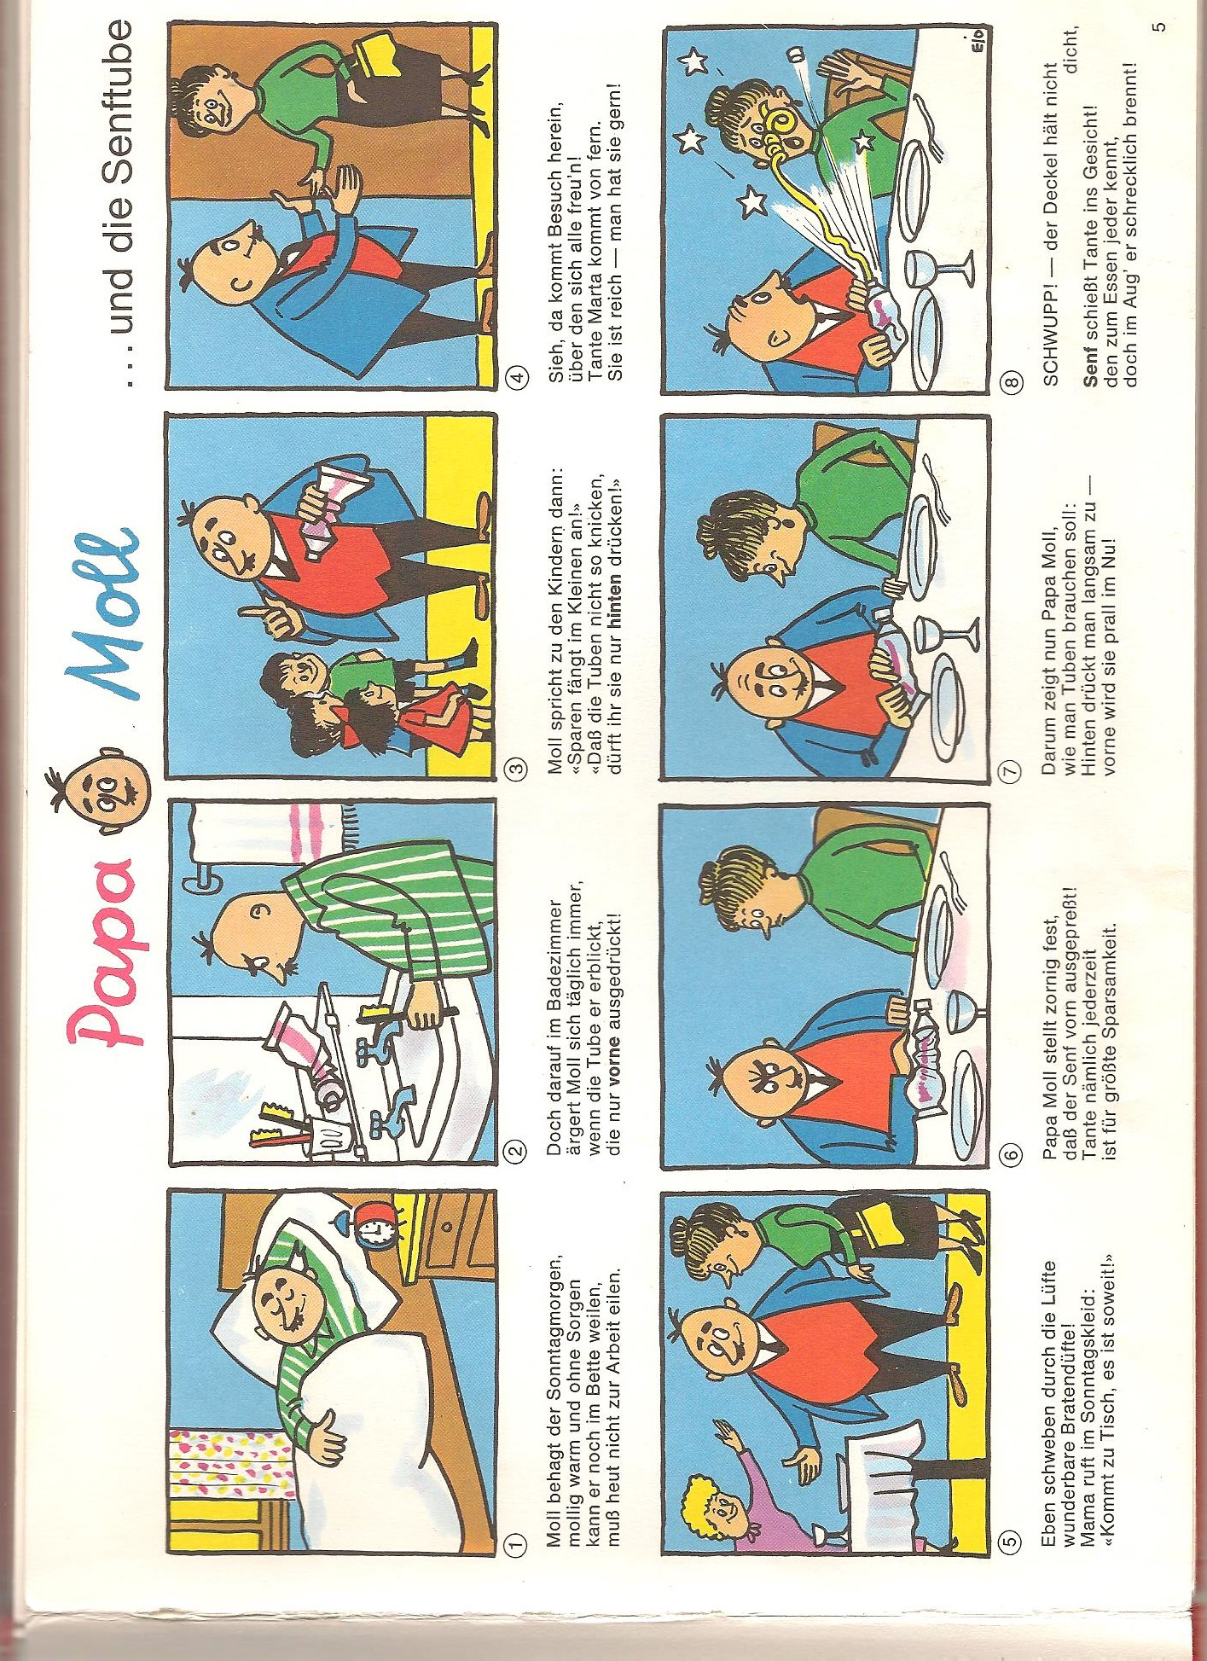
© 2021 Orell Füssli AG, Globi Verlag, Imprint Orell Füssli Verlag, Zürich, Abbildung aus «Papa Moll 60 lustige Geschichten» (Band 1)
Arbeitsauftrag 2 b

Typisch für die Zeit, in der «Papa Moll» entstand, war auch die steigende Zahl der Gastarbeiter in der Schweiz.
Informiere dich anhand des Videos Gastarbeiter in der Schweiz, des Zeitungsausschnitts Gastarbeiter und Familie und den verschiedenen Texten über ihr Leben und ihren Alltag in der Schweiz.
Beantworte anschliessend folgende Fragen:

- Aus welchen Ländern stammte der Grossteil der Gastarbeiter?

- Was waren ihre Motive, um als Gastarbeiter in die Schweiz zu kommen?

- Wo und wie wohnten sie?

- In welchen Gewerben arbeiteten sie hauptsächlich?

- Warum benötigte die Schweizer Wirtschaft diese zusätzlichen Arbeitskräfte?

- Wie wurden sie von den Schweizer Bürgern gesehen? Waren sie deiner Meinung nach integriert? Begründe deine Aussagen.

- Ein ausdrückliches Anliegen der Autorin von Papa Moll war es, die eigene Lebenswirklichkeit der Kinder für ihre Geschichten zu nutzen und bewusst keine Fantasy- oder Superheldencomics zu schaffen. Ausgehend von dieser Aussage muss die Schweiz damals ein gutes Land für
Familien gewesen sein.
Wie sah es für die Gastarbeiter und ihre Familien aus?

Aus: Papa Moll, Kinokultur in der SCHULE, S. 6/7
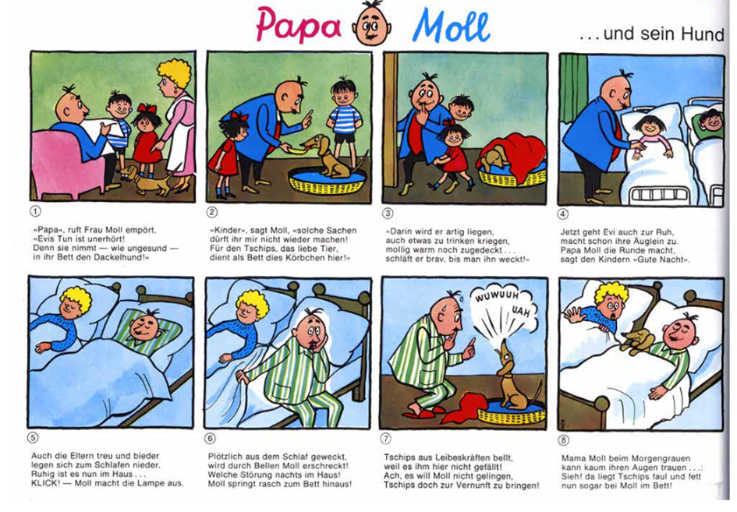
© 2021 Orell Füssli AG, Globi Verlag, Imprint Orell Füssli Verlag, Zürich, Abbildung aus «Papa Moll 60 lustige Geschichten» (Band 1)
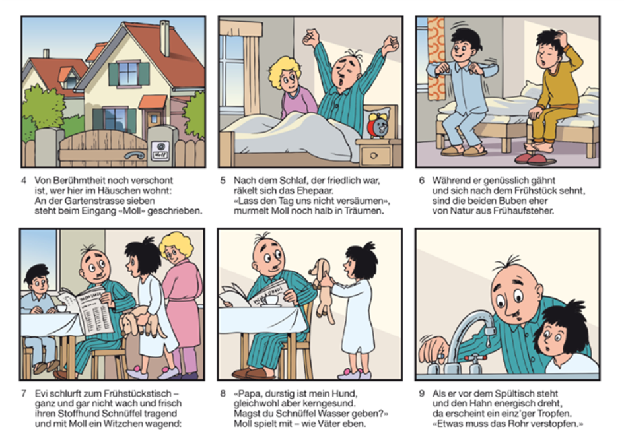
© 2021 Orell Füssli AG, Globi Verlag, Imprint Orell Füssli Verlag, Zürich, Abbildung aus «Papa Moll und der fliegende Hund» (Band 30)

Arbeitsauftrag 3
Die beiden Bildergeschichten stammen aus verschiedenen Jahrzehnten. Lies sie dir durch und untersuche sie auf einen möglichen Wandel in der Rollendarstellung einzelner Familienmitglieder.

Nutze folgende Anhaltspunkte für deine Überlegungen:

- Wie häufig kommen die verschiedenen Figuren vor?

- Wie ist die Aufgabenverteilung der Figuren innerhalb jeder Bildergeschichte?

- Wie werden die einzelnen Personen beschrieben?

- Gibt es sonstige Dinge, die dir ungewöhnlich erscheinen?

Fülle anschliessend die Tabelle aus. Was fällt dir auf?

 | Geschichte 1 | Geschichte 2
Papa Moll

Mama Moll

Geschwister Moll

Arbeitsauftrag 4

Bedingt durch den 2. Weltkrieg durchliefen die Aufgaben einer Hausfrau und Mutter grosse Veränderungen. Schau dir die drei folgenden Videos aus der Zeit vor, während und nach dem 2. Weltkrieg an.

Teilt euch zunächst in Gruppen auf und entscheidet euch, ob ihr Video 1 oder 3 bearbeitet. Video 2 ist Pflicht für alle Gruppen.

Videos

- Aus der Schweizer Filmwochenschau vom 15.05.1942 die Mütterschule

- Ebenfalls aus der Schweizer Filmwochenschau vom 09.02.1945 Die Frau in der Zeit

- Vom 10. Juli 1967 aus der Antenne Die ideale Frau

Arbeitsauftrag GRUPPE A Videos 1 und 2

Fragen

Video 1:
- Wie wird die Rolle der Frau dargestellt?

- Welchen Aufgaben sollte sie dem Video nach erfüllen können?

Video 2:
- Wie werden die Rollen von Mann und Frau innerhalb der Familie beschrieben?

- Was hat sich verändert? Warum fand eine Veränderung statt?

Diskutiert gemeinsam die Frage, welche Probleme aufgetreten sein könnten bei diesem Wandel der verschiedenen Rollen innerhalb einer Familie.

Arbeitsauftrag Gruppe B Videos 2 und 3

Fragen

Video 2:
- Wie werden die Rollen von Mann und Frau innerhalb der Familie beschrieben?

Video 3:
- Wie wird die Rolle der Frau dargestellt?

- Welchen Aufgaben sollte sie dem Video nach erfüllen können?

- Was hat sich verändert? Warum fand eine Veränderung statt?

Diskutiert gemeinsam die Frage, welche Probleme aufgetreten sein könnten bei dieser Veränderung der unterschiedlichen Rollen innerhalb einer Familie.

GEMEINSAMER ARBEITSAUFTRAG

Findet euch in neuen Gruppen zusammen, die aus den Gruppe A und B bestehen.

- Stellt euch den Inhalt des Videos vor, das die andere Gruppe bearbeitet hat.

- Was fällt euch bei einem Vergleich der Videos auf?

- Welchen Wandel durchlief das Bild der Hausfrau in der öffentlichen Darstellung?

- Welche Aussagen sollten diese Videos vermitteln?

- Wie realistisch erscheinen euch diese Aussagen? Bezieht für die Beantwortung der Frage auch die Tätigkeiten einer Bauersfrau, einer Gastarbeiterin und der Autorin, Edith Oppenheim- Jonas, mit ein.

Text von Silvia Berger: Die «Macht» der Dinge: Schweizer Hausfrauen in den 'goldenen' 50er Jahren:

«Als Beispiel für das Medium Frauenzeitschrift unterstrich die «Annabelle», deren Abonnentinnenprofil eindeutig auf die Hausfrau zugeschnitten war, die Selbstverständlichkeit der Orientierung der verheirateten Frau auf den "natürlichen Wirkungsbereich" von Haus und Kernfamilie und explizierte das eigentliche Ziel der weiblichen Existenz in der Liebe und Hingabe an die Familie.
In der «Annabelle» wurde hierbei ausgeführt, dass sich die Arbeit im Haushalt aufgrund der von der Hausfrau durch kluges Management eingesetzten Rationalisierung der Arbeitsschritte mit Hilfe des neuen Technoparks'(Haushaltsapparate und -maschinen) immer weniger zeitraubend gestalte.
Die der Hausfrau neu zur Verfügung stehende Zeit sollte deshalb für die psychologische Befriedigung der Bedürfnisse der Kinder sowie des Mannes eingesetzt werden, welcher im Heim seine wohlverdiente Rückzugsbastion vor der arbeitsintensiven und emotional wenig stimulierenden Erwerbswelt finden wollte.
Zur Hauptaufgabe der 'modernen' Hausfrau gehörte demnach insbesondere die Fähigkeit, im Heim Behaglichkeit und Emotionalität zu schaffen. Um diese in ihrem Grundzug als typisch weiblich dargestellte Fähigkeit zu entwickeln, bedurfte es einer gewissen Formung der weiblichen Persönlichkeit, der Entwicklung einer spezifischen Individualität, um einerseits den Mann als "Partnerin" zu unterstützen und andererseits dem privaten Raum den Stempel der weiblichen Persönlichkeit aufzudrücken.
Ähnliche Dispositionen vermittelte auch die 1958 auf der Landiwiese in Zürich veranstaltete Ausstellung «Die Schweizer Frau, ihr Leben, ihre Arbeit» (SAFFA1958). Die Sorge der Frau um ihre Familie wurde im Katalog zur Ausstellung als «uralte Aufgabe der Frau» bezeichnet und es erstaunt deshalb wenig, dass der Hauptakzent der gesamten Ausstellung auf die Bereiche Wohnen, Erziehung und Hauswirtschaft gelegt wurde. Gemäss den Ausstellungsmacherinnen erwuchs der Hausfrau als «Priesterin ihres Tempels» im Hause die Verantwortung bei der Schaffung einer persönlichen häuslichen Atmosphäre. Als gute Ehegefährtin konnte sie überdies durch die tatkräftige psychologische Unterstützung des Ehemannes vom kleinen Kreis der Familie auch auf den grossen Kreis der Öffentlichkeit einwirken.
Das Hausfrauendasein selbst wurde an der SAFFA als vollwertiger Beruf dargestellt, welcher die verschiedensten Teilberufe miteinbezog; so figurierte die Hausfrau als Geräte-Spezialistin, Feinmechanikerin, Ernährungswissenschaftlerin und Wirtschaftsexpertin im privaten Raum. Zusammenfassend lässt sich aufgrund der skizzierten Leitbilder der 50er Jahre eine neue Ausdifferenzierung der 'männlichen' Welt der Öffentlichkeit und der "weiblichen' Welt des Heimes und der Familie festhalten.»

Fragen an den Text:

- Was bedeuten die Begriffe «private» und «öffentliche» Welt innerhalb von Familien?

- Welche Aufgaben hatten Hausfrauen und Mütter in den 1950/60er Jahren laut Silvia Berger in der öffentlichen Darstellung?

- Was könnte ein Grund dafür sein, das in der Ausstellung «Die Schweizer Frau, ihr Leben, ihre Arbeit» die Vorstellung der «Beruf Hausfrau» eingeführt wurde?

- Könnte die Darstellung einer «modernen Hausfrau» als Zeichen von aufkommenden Wohlstand gesehen werden?

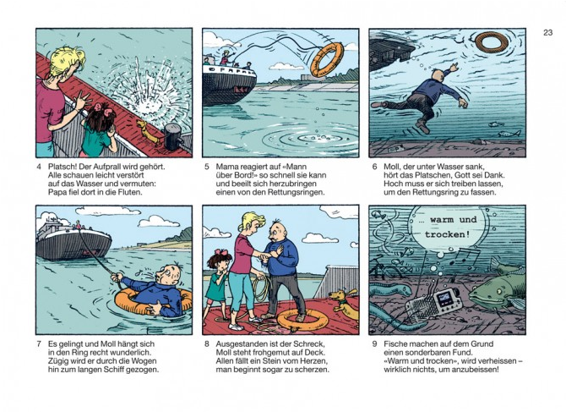
© 2021 Orell Füssli AG, Globi Verlag, Imprint Orell Füssli Verlag, Zürich, Abbildung aus «Papa Moll Volle Kraft voraus!» (Band 22, S. 23)

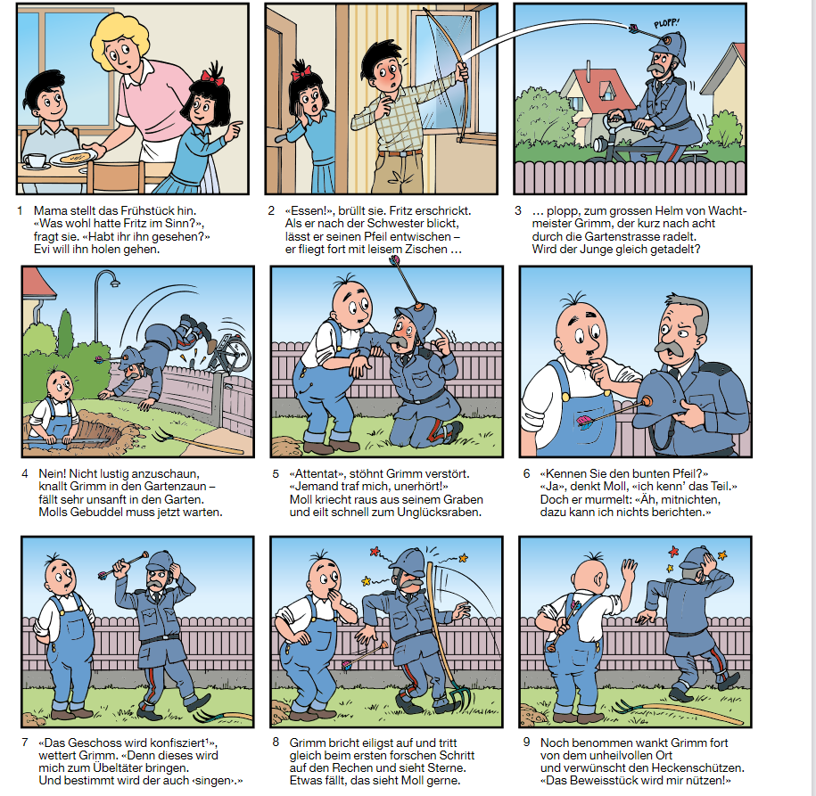
© 2021 Orell Füssli AG, Globi Verlag, Imprint Orell Füssli Verlag, Zürich, Abbildung aus «Papa Moll und der fliegende Hund» (Band 30).

Erkläre nun die folgenden zwei Begriffe anhand der Bildergeschichten und vertiefe deine Erklärungen.

- «Bereiche des Privaten und des Öffentlichen»

- Erkläre die beiden Begriffe am Beispiel von «Papa Moll».

- Lassen sich klare Rollen in der Geschichte erkennen?

- Wie teilen sich die einzelnen Familienmitglieder in der ersten Bildergeschichte diese Bereiche untereinander auf? Gibt es dabei Überschneidungen?

- Der «natürliche Wirkungsbereich» einzelner Familienmitglieder:

- Was könnte deiner Meinung nach mit dieser Bezeichnung aus dem Text gemeint sein?

- Wie zeigen sich diese verschiedenen Wirkungsbereiche in «Papa Moll»?

ABSCHLIESSENDER AUFTRAG

Entwirf zwei eigene Geschichten. Nutze dazu die von dir in den vorausgegangenen Aufgaben gesammelten Informationen zum Thema «Gastarbeiter und ihre Familien in der Schweiz», um den typischen Ablauf eines Sonntags in diesen Familien darzustellen. Zeige dazu den Ablauf des Tages im Jahr 1950 sowie dem Jahr 1970.

B Die Rolle der Frau in der Politik

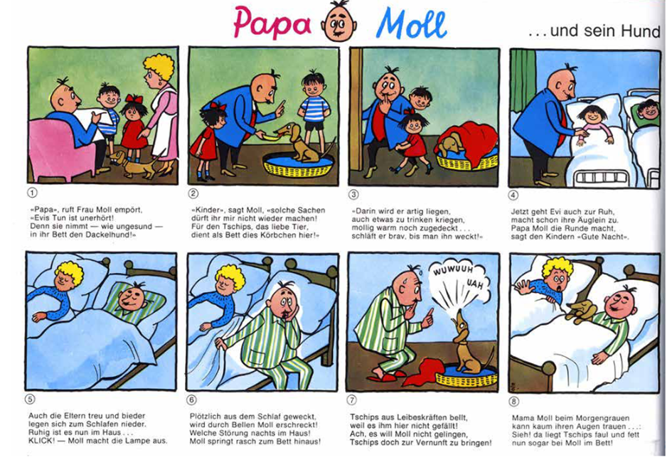
© 2021 Orell Füssli AG, Globi Verlag, Imprint Orell Füssli Verlag, Zürich, Abbildung aus «Papa Moll 60 lustige Geschichten» (Band 1).

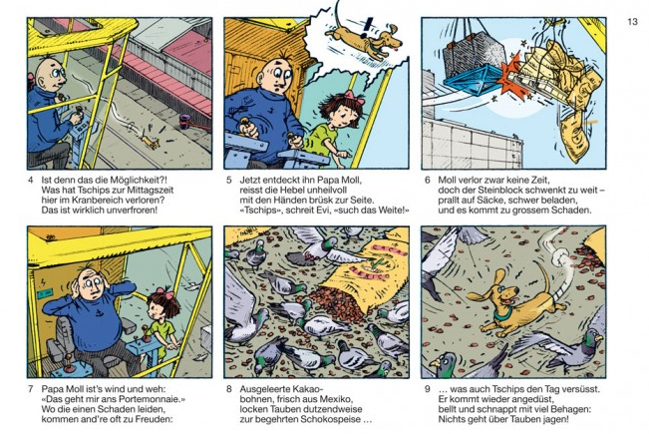
© 2021 Orell Füssli AG, Globi Verlag, Imprint Orell Füssli Verlag, Zürich, Abbildung aus «Papa Volle Kraft voraus!» (Band 22).

Die Bildergeschichten über «Papa Moll» zeichnet aus, dass dem Hauptdarsteller Papa Moll Alltagssituationen häufig misslingen. Deswegen ist er auf die Hilfe seiner Familie, vor allem seiner Frau, Mama Moll, angewiesen. Diese Ungeschicke geschehen meist dann, wenn er seine gesellschaftlich vorgegebene Rolle verlässt, um Mama Molls Aufgabenbereich zu übernehmen. Dazu zählen unter anderem die Kindererziehung, Hausarbeiten, Pflege von Verwandtschaftsbeziehungen oder wie in dieser Geschichte, die Hundebetreuung.
Als Kopf ihrer Familien trafen Männer wie Papa Moll Entscheidungen für die ganze Familie. Dieses bezog sich unter anderem auch auf politische Entscheidungen, da Frauen in der Schweiz lange Zeit nicht wählen durften. Sie mussten sich darauf verlassen, dass ihre Ehemänner in ihrem Interesse und dem der ganzen Familie handelten.

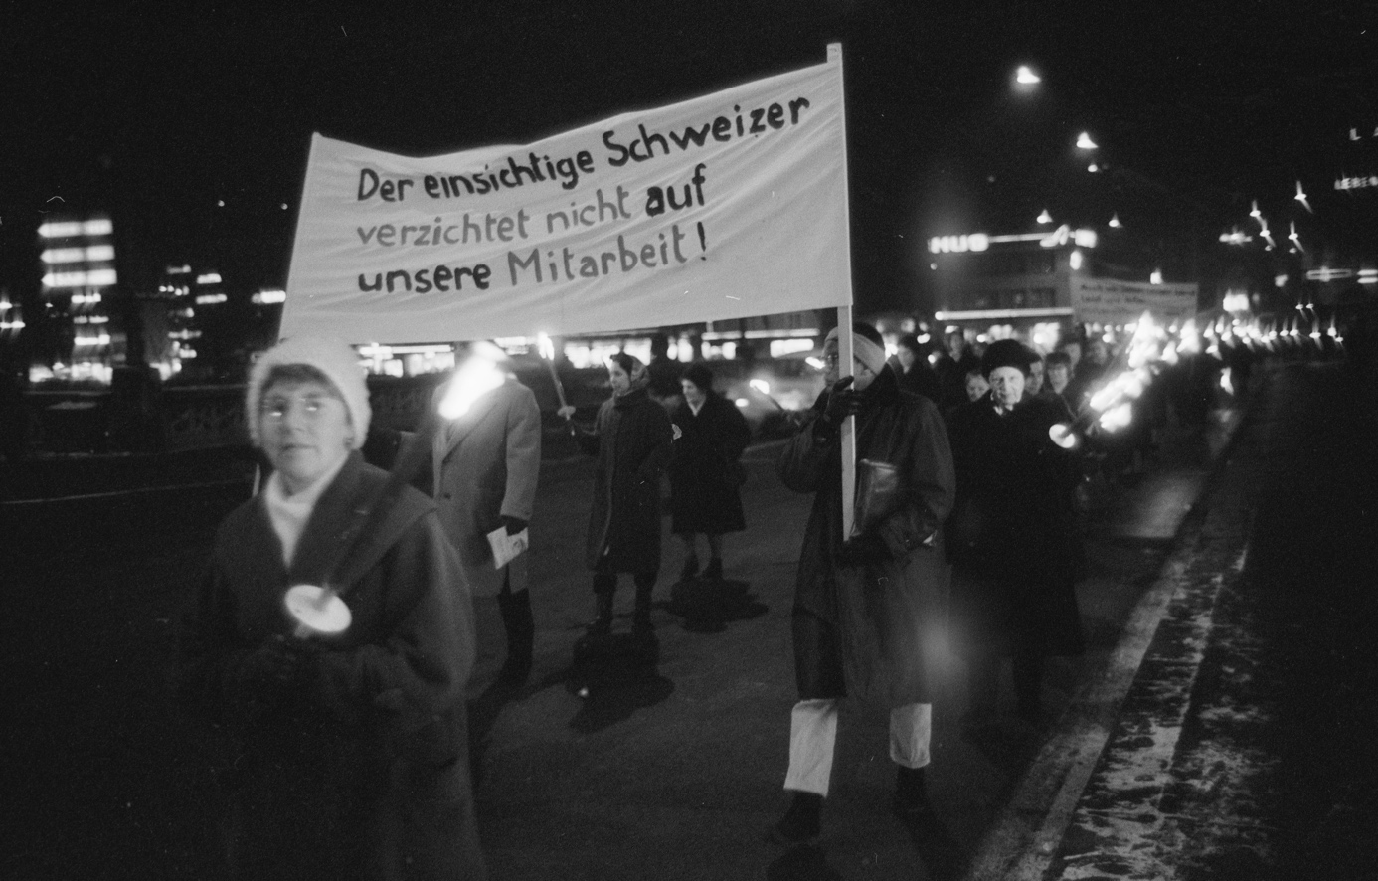
Fackelumzug für das Frauenstimmrecht in Zürich 1963. ETH-Bibliothek Zürich, Bildarchiv / Fotograf: Baumann, Heinz / Com_L12-0033-0012 / CC BY-SA 4.0.

Teste als Einstieg in das Kapitel dein Wissen zur Einführung des Frauenwahlrechts in verschiedenen Ländern:

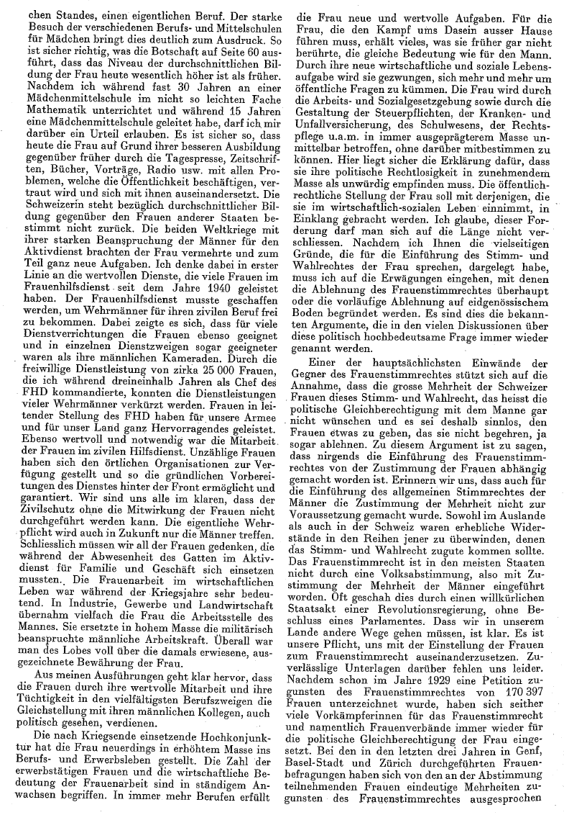
Aus: Frauenstimmrecht. Einführung 2. Oktober 1957 S. 390-394

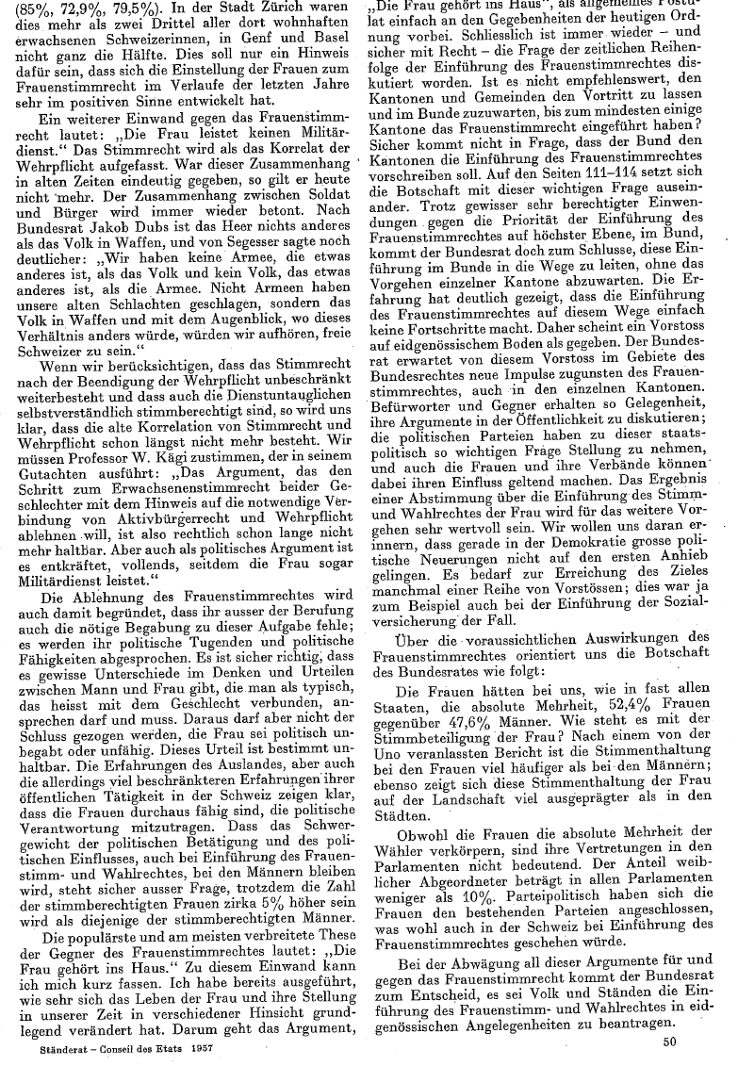

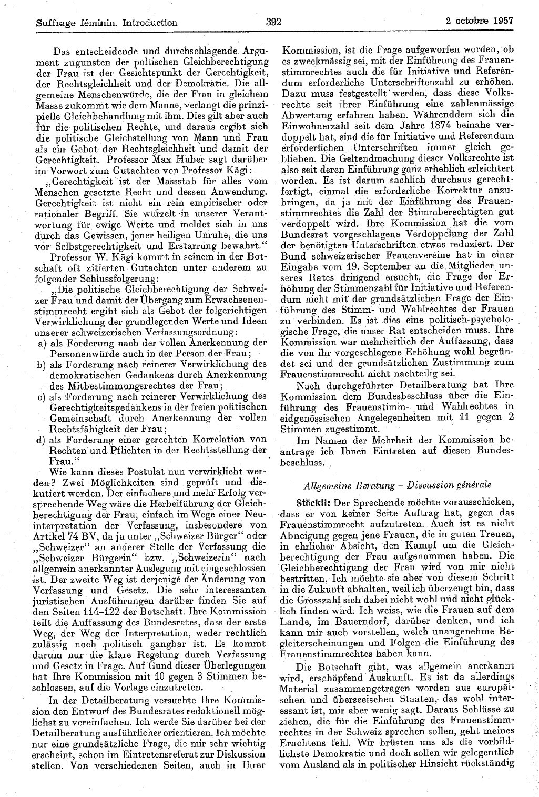

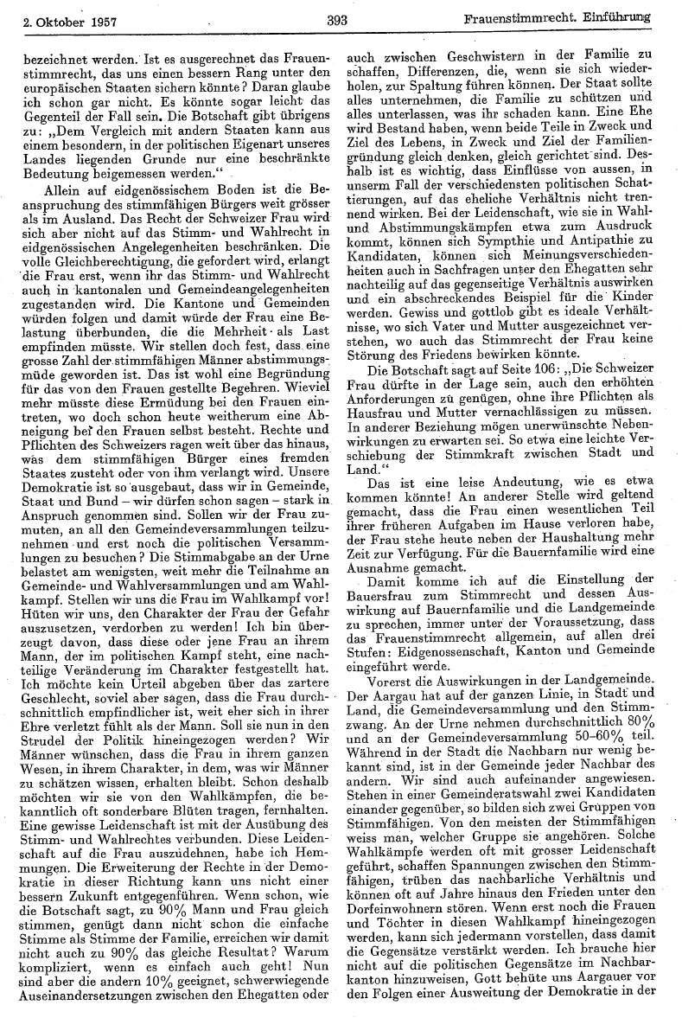

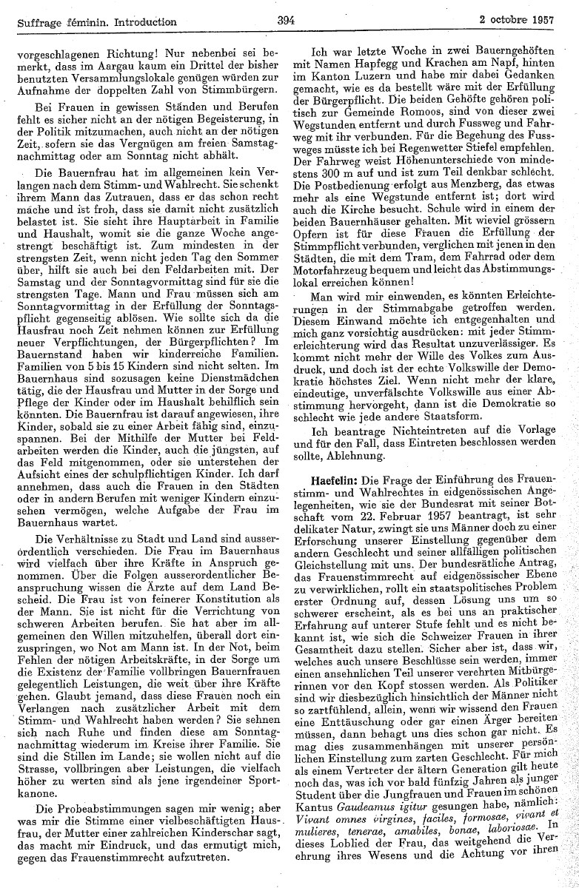

Arbeitsauftrag 2 – die Politik

Bis zur endgültigen Einführung des Frauenwahlrechts auf Bundesebene 1971 wurde das Thema in der Öffentlichkeit und der Politik über Jahrzehnte immer wieder von Gegnern und Befürwortern diskutiert.

- Bildet Gruppen und verteilt die Argumente der beiden Parteien gleichmässig innerhalb eurer Gruppe.

- Lest die Auszüge der Argumente aus der Parlamentssitzung des Jahres 1957.

- Fasst in Einzelarbeit die Argumente kurz zusammen.

Argumente der Befürworter

- In früheren Zeiten, das heisst vor den zwei Weltkriegen bestand die eigentliche Lebensaufgabe der Frau im Wesentlichen in der Führung und Pflege von Haus und Heim. Zwischen Mann und Frau bestand eine eigentliche Arbeitsteilung, der berufliche Erwerb ausser dem Hause war fast ausschliesslich Sache des Mannes; das Heim war die eigentliche Welt der Frau, diese kam mit dem öffentlichen Leben und seinen Fragen kaum in Berührung. Daraus erklärt sich die politische Passivität der Frau in der damaligen Zeit. Diese Verhältnisse haben sich zum Teil grundlegend geändert. Im Verlauf der wirtschaftlichen Entwicklung trat die Frau, durch die sozialen Verhältnisse gezwungen, mehr und mehr ins eigentliche Berufsleben ein.

- Einer der hauptsachlichsten Einwände der Gegner des Frauenstimmrechtes stützt sich auf die Annahme, dass die grosse Mehrheit der Schweizer Frauen dieses Stimm- und Wahlrecht, das heisst die politische Gleichberechtigung mit dem Manne gar nicht wünschen und es sei deshalb sinnlos, den Frauen etwas zu geben, das sie nicht begehren, ja sogar ablehnen. Zu diesem Argument ist zu sagen, dass nirgends die Einführung des Frauenstimmrechtes von der Zustimmung der Frauen abhängig gemacht worden ist. Erinnern wir uns, dass auch für die Einführung des allgemeinen Stimmrechtes der Manner die Zustimmung der Mehrheit nicht zur Voraussetzung gemacht wurde. Sowohl im Auslande als auch in der Schweiz waren erhebliche Widerstande in den Reihen jener zu überwinden, denen das Stimm- und Wahlrecht zugutekommen sollte. Das Frauenstimmrecht ist in den meisten Staaten nicht durch eine Volksabstimmung, also mit Zustimmung der Mehrheit der Manner eingeführt worden. Oft geschah dies durch einen willkürlichen Staatsakt einer Revolutionsregierung, ohne Beschluss eines Parlamentes. Dass wir in unserem Lande andere Wege gehen müssen, ist klar.

- Die beiden Weltkriege mit ihrer starken Beanspruchung der Manner für den Aktivdienst brachten der Frau vermehrte und zum Teil ganz neue Aufgaben. Ich denke dabei in erster Linie an die wertvollen Dienste, die viele Frauen im Frauenhilfsdienst. seit dem Jahre 1940 geleistet haben. Der Frauenhilfsdienst musste geschaffen werden, um Wehrmänner für ihren zivilen Beruf freizubekommen. Dabei zeigte es sich, dass für viele Dienstverrichtungen die Frauen ebenso geeignet und in einzelnen Dienstzweigen sogar geeigneter waren als ihre männlichen Kameraden. Durch die freiwillige Dienstleistung von zirka 25 000 Frauen, die ich wahrend dreieinhalb Jahren als Chef der FHD kommandierte, konnten die Dienstleistungen vieler Wehrmänner verkürzt werden. Frauen in leitender Stellung des FHD haben für unsere Armee und für unser Land ganz Hervorragendes geleistet. Ebenso wertvoll und notwendig war die Mitarbeit. der Frauen im zivilen Hilfsdienst. Unzählige Frauen haben sich den örtlichen Organisationen zur Verfügung gestellt und so die gründlichen Vorbereitungen des Dienstes hinter der Front ermöglicht und garantiert. Wir sind uns alle im Klaren, dass der Zivilschutz ohne die Mitwirkung der Frauen nichtdurchgeführt werden kann. Die eigentliche Wehrpflicht wird auch in Zukunft nur die Manner treffen. Schliesslich müssen wir all der Frauen gedenken, die während der Abwesenheit des Gatten im Aktivdienst für Familie und Geschäft sich einsetzen mussten. Die Frauenarbeit im wirtschaftlichen Leben war während der Kriegsjahre sehr bedeutend. In Industrie, Gewerbe und Landwirtschaft übernahm vielfach die Frau die Arbeitsstelle des Mannes. Sie ersetzte in hohem Masse die militärisch beanspruchte männliche Arbeitskraft. Überall war man des Lobes voll über die damals erwiesene, ausgezeichnete Bewahrung der Frau.

- Die populärste und am meisten verbreitete These der Gegner des Frauenstimmrechtes lautet: „Die Frau gehört ins Haus.“ Zu diesem Einwand kann ich mich kurzfassen. Ich habe bereits ausgeführt, wie sehr sich das Leben der Frau und ihre Stellung in unserer Zeit in verschiedener Hinsicht grundlegend verändert hat. Darum geht das Argument, „Die Frau gehört ins Haus“, als allgemeines Postulat einfach an den Gegebenheiten der heutigen Ordnung vorbei. Schliesslich ist immer wieder — und sicher mit Recht — die Frage der zeitlichen Reihenfolge der Einführung des Frauenstimmrechts diskutiert worden. Ist es nicht empfehlenswert, den Kantonen und Gemeinden den Vortritt zu lassen und im Bunde zuzuwarten, bis zum mindesten einige Kantone das Frauenstimmrecht eingeführt haben?
Argumente der Gegner

- […] Wieviel mehr musste diese Ermüdung bei den Frauen eintreten, wo doch schon heute weitherum eine Abneigung bei den Frauen selbst besteht. Rechte und Pflichten des Schweizers ragen weit über das hinaus, was dem stimmfähigen Burger eines fremden Staates zusteht oder von ihm verlangt wird. Unsere Demokratie ist so ‘ausgebaut, dass wir in Gemeinde, Staat und Bund — wir dürfen schon sagen — stark in Anspruch genommen sind. Sollen wir der Frau zumuten, an all den Gemeindeversammlungen teilzunehmen und erst noch die politischen Versammlungen zu besuchen? Die Stimmabgabe an der Urne belastet am wenigsten, weit mehr die Teilnahme an Gemeinde- und Wahlversammlungen und am Wahlkampf. Stellen wir uns die Frau im Wahlkampf vor! Hüten wir uns, den Charakter der Frau der Gefahr auszusetzen, verdorben zu werden! Ich bin überzeugt davon, dass diese oder jene Frau an ihrem Mann, der im politischen Kampf steht, eine nachteilige Veränderung im Charakter festgestellt hat. Ich möchte kein Urteil abgeben über das zartere Geschlecht, soviel aber sagen, dass die Frau durchschnittlich empfindlicher ist, weit eher sich in ihrer Ehre verletzt fühlt als der Mann. Soll sie nun in den Strudel der Politik hineingezogen werden? Wir Männer wünschen, dass die Frau in ihrem ganzen Wesen, in ihrem Charakter, in dem, was wir Männer zu schätzen wissen, erhalten bleibt.

- Nur nebenbei sei bemerkt, dass im Aargau kaum ein Drittel der bisher benutzten Versammlungslokale genügen wurden zur Aufnahme der doppelten Zahl von Stimmbürgern.

- Bei Frauen in gewissen Ständen und Berufen fehlt es sicher nicht an der nötigen Begeisterung, in der Politik mitzumachen, auch nicht an der nötigen Zeit, sofern sie das Vergnügen am freien Samstagnachmittag oder am Sonntag nicht abhält. Die Bauernfrau hat im Allgemeinen kein Verlangen nach dem Stimm- und Wahlrecht. Sie schenkt ihrem Mann das Zutrauen, dass er das schon rechtmache und ist froh, dass sie damit nicht zusätzlich belastet ist. Sie sieht ihre Hauptarbeit in Familie und Haushalt, womit sie die ganze Woche angestrengt beschäftigt ist. Zum mindesten in der strengsten Zeit, wenn nicht jeden Tag den Sommer über hilft sie auch bei den Feldarbeiten mit. Der Samstag und der Sonntagvormittag sind für sie die strengsten Tage. Mann und Frau müssen sich am Sonntagvormittag in der Erfüllung der Sonntagspflicht gegenseitig ablösen. Wie sollte sich da die Hausfrau noch Zeit nehmen können zur Erfüllung neuer Verpflichtungen, der Bürgerpflichten?

- Im Bauernstand haben wir kinderreiche Familien. Familien von 5 bis 15 Kindern sind nicht selten. Im Bauernhaus sind sozusagen keine Dienstmädchen tätig, die der Hausfrau und Mutter in der Sorge und Pflege der Kinder oder im Haushalt behilflich sein konnten. Die Bauernfrau ist darauf angewiesen, ihre Kinder, sobald sie zu einer Arbeit fähig sind, einzuspannen. Bei der Mithilfe der Mutter bei Feldarbeiten werden die Kinder, auch die jüngsten, auf das Feld mitgenommen, oder sie unterstehen der Aufsicht eines der schulpflichtigen Kinder. Ich darf annehmen, dass auch die Frauen in den Städten oder in andern Berufen mit weniger Kindern einzusehen vermögen, welche Aufgabe der Frau im Bauernhaus wartet.

- Die Verhältnisse zu Stadt und Land sind ausserordentlich verschieden. Die Frau im Bauernhaus wird vielfach über ihre Kräfte in Anspruch genommen. Uber die Folgen ausserordentlicher Beanspruchung wissen die Arzte auf dem Land Bescheid. Die Frau ist von feinerer Konstitution als der Mann. Sie ist nicht für die Verrichtung von schweren Arbeiten berufen. Sie hat aber im Allgemeinen den Willen mitzuhelfen, überall dort einzuspringen, wo Not am Mann ist. In der Not, beim Fehlen der nötigen Arbeitskräfte, in der Sorge um die Existenz der Familie vollbringen Bauernfrauen gelegentlich Leistungen, die weit über ihre Kräfte gehen. Glaubt jemand, dass diese Frauen noch Einverlangen nach zusätzlicher Arbeit mit dem Stimm- und Wahlrecht haben werden? Sie sehnen sich nach Ruhe und finden diese am Sonntagnachmittag wiederum im Kreise ihrer Familie. Sie sind die Stillen im Lande; sie wollen nicht auf die Strasse, vollbringen aber Leistungen, die vielfachhöher zu werten sind als jene irgendeiner Sportskanon.

Gruppenarbeit

Nachdem ihr eure Texte bearbeitet habt, schliesst euch wieder zu eurer kompletten Gruppe zusammen. Präsentiert zunächst den Inhalt eures Textes und bearbeitet anschliessend folgende Fragen und Anregungen:

- Erkennt ihr Unterschiede, abgesehen von den Standpunkten, in den Argumenten der beiden Politiker?

- Gibt es Gemeinsamkeiten?

- Was fällt euch auf? Was verwundert euch bei der Argumentation?

- Diskutiert abschliessend folgende Fragen:

- Warum unterschieden die Gegner zwischen «Städterin» und «Bauersfrau»?

- Sollte Wahlrecht als Belohnung vergeben werden dürfen? Begründet eure Aussagen.

- Galten Frauen in der Argumentation der beiden Politiker als vollwertige Mitglieder der Schweizer Gesellschaft? Nennt Beispiele für eure Begründungen.

Arbeitsauftrag 3 – DIE ABSTIMMUNGEN

Die Einführung des Frauenstimmrechts beschäftigte die Schweiz lange Zeit. Zahlreiche Abstimmungen erforderten stetig neue Abstimmungsplakate auf beiden Seiten.

Beschäftigt euch zunächst mit den Plakaten der Gegner des Frauenstimmrechtes.

Plakate gegen das Frauenstimmrecht
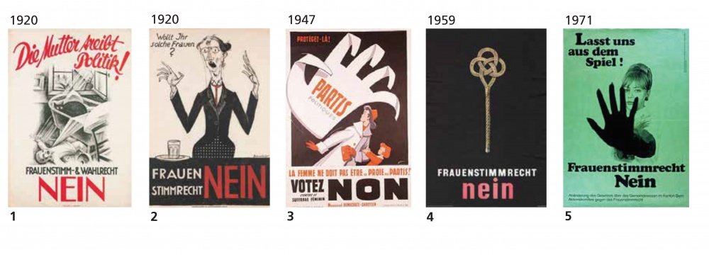
Quelle: Eidgenössische Kommission für Frauenfragen EKF 2020 – Der lange Weg zum Stimm- und Wahlrecht. www.frauenkommission.ch > Publikationen > Geschichte der Gleichstellung.

Betrachte die Plakate gegen das Stimmrecht und beantworte anschliessend folgende Fragen zu diesen fünf Abbildungen:
- Wen erkennst du als Adressaten der verschiedenen Plakate?

- Sind Personen darauf zu erkennen? Wie werden sie dargestellt? (Aussehen, Gesichtszüge etc.)?

- Welche Farben werden genutzt? Wie wirken diese auf dich?

- Mit welchen Gefühlen und Argumenten arbeiten die einzelnen Plakate?

- Welche Entwicklung in der Darstellung der Botschaft lassen sich erkennen?

Plakate für das Frauenstimmrecht
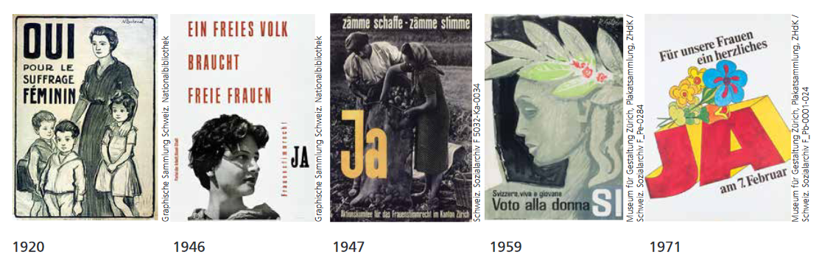
Quelle: Eidgenössische Kommission für Frauenfragen EKF 2020 – Der lange Weg zum Stimm- und Wahlrecht. www.frauenkommission.ch > Publikationen > Geschichte der Gleichstellung.

Betrachte die Plakate für das Stimmrecht und beantworte anschliessend folgende Fragen zu diesen fünf Abbildungen:

- Wen erkennst du als Adressaten der verschiedenen Plakate?

- Sind Personen darauf zu erkennen? Wie werden sie dargestellt? (Aussehen, Gesichtszüge etc.)?

- Welche Farben werden genutzt? Wie wirken diese auf dich?

- Mit welchen Gefühlen und Argumenten arbeiten die einzelnen Plakate?

- Welche Entwicklung in der Darstellung der Botschaft lassen sich erkennen?

- Vergleiche anschliessen die Plakate der Gegner mit denen der Befürworter. Was fällt auf?

Arbeitsauftrag 4 Die öffentliche Meinung

Die Abstimmungskämpfe spiegelten sich auch immer in der Schweizer Gesellschaft wider.
Informiere dich anhand folgender Links zu den unterschiedlichen Aussagen und beantworte anschliessend die Fragen.

Abstimmung im Aargau
TV-SENDUNG

- Wann wurde im Kanton Aargau das Frauenstimmrecht eingeführt?

- Mit wieviel Prozent wurde 1959 das Frauenstimmrecht im Kanton Aargau abgelehnt?

- Welcher Argumente werden von den Gegnern genannt?

- Wie werden diese Argumente begründet? Welche Gefahren sahen sie sowohl für die Frauen als auch das politische Gemeinwesen?

- Was verwundert dich bei dem Zeitungsartikel?

- Mit welchen Argumenten halten die Befürworter aus der TV-Sendung dagegen? Was erscheint auffällig an diesen Argumenten?

Erinnerungen
Abstimmung im Aargau
Frauen und die Wahl

- Welcher Eindruck könnte deiner Meinung nach beim Lesen der beiden Artikel entstehen?

- Fanden Vereinsgründungen zu diesem Thema statt? Was erscheint dir auffällig?

- Wie standen die Frauen aus den oben genannten Links zu diesem Thema? Welche Unterschiede sind erkennbar? Wie begründen sie ihre damaligen Einstellungen?

- Herrschte bei den Befürworterinnen Einigkeit bei der Umsetzung? Nenne auch hier eventuelle Unterschiede.

- Worin erkennst du in den verschiedenen Links eine Erklärung für die Einstellungen der Frauen zu diesem Thema?

Nachdem du die Informationen der drei Links bearbeitet und miteinander verglichen hast, eine abschliessende Frage:
Siehst du eine Gefahr, dass die Medien durch die eigene politische Einstellung ein bestimmtes Rollenverständnis prägten? Könnte so die Meinungen der befragten Frauen beeinflusst worden sein?

Zusatzaufgaben:

Teil A

Informiere dich auf Edith Oppenheim-Jonas über die Autorin von «Papa Moll».

Beantworte anschliessend folgende Fragen:

- Wie lautete Edith Oppenheim- Jonas Einstellung zum Frauenstimmrecht?

- Betrachte die zu Beginn des Aufgabenbereichs abgebildeten Bildergeschichten aus «Papa Moll». Lässt sich die politische Einstellung der Autorin zu diesem Thema in den beiden Geschichten erkennen?

Zusatzinformation:

Bei der in ihrer Biografie erwähnten Ausstellung «SAFFA» handelte es sich um die «Schweizerische Ausstellung für Frauenarbeit», welche 1958 zum zweiten Mal stattfand.
Weitere Informationen zu dieser Ausstellung findest du auf: SAFFA .

Teil B

Edith Oppenheim- Jonas wollte mit ihren «Papa Moll» Bildergeschichten den Kindern eine Welt zeigen, die ihnen aus ihrem Alltag bekannt erscheint. Jedoch gehörten politische Themen zu dieser Zeit noch nicht zu der Lebenswelt von Kindern. Trotz zahlreicher Abstimmungen über das Frauenstimmrecht fand das Thema Frauenstimmrecht keinen Platz in ihren Geschichten.
Ändere dies. Nutze den angefügten Auszug aus «Papa Moll am Rheinfall» und entwickle daraus eine Begründung, warum Frauen wählen dürfen sollten.

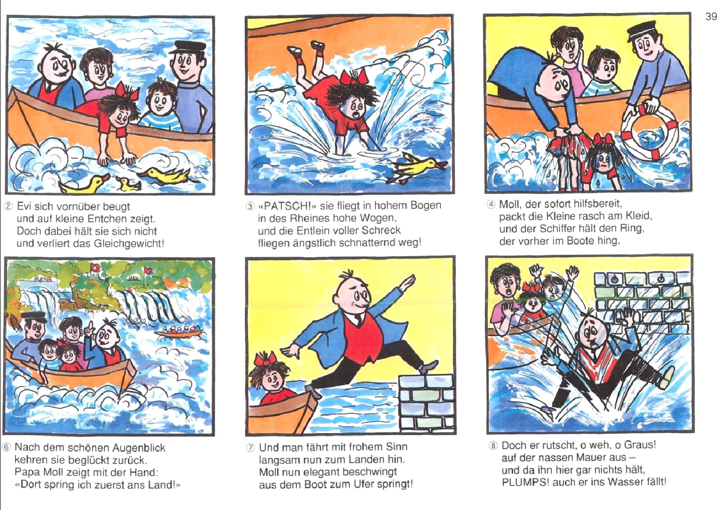

© 2021 Orell Füssli AG, Globi Verlag, Imprint Orell Füssli Verlag, Zürich, Abbildung aus «Papa Moll auf Schweizer Reise» (Band 7, S. 39).

Abschliessende Fragen

- Welche Argumente werden von Gegner und Befürwortern genutzt? Was sind ihre häufigsten Aussagen? Wie lauten die Argumente der Allgemeinheit? Wie unterscheiden sich diese von denen in der Politik?

- Wie bewertest du die Aussage der Befürworter in der politischen Debatte von 1958:
« […] Eine der hauptsächlichen Einwände der Gegner des Frauenstimmrechtes stützt sich auf die Annahme, dass die grosse Mehrheit der Schweizer Frauen dieses Stimm- und Wahlrecht, das heisst die politische Gleichberechtigung mit dem Manne gar nicht wünsche und es sei deshalb sinnlos, den Frauen etwas zu geben, das sie gar nicht begehren, ja sogar ablehnen. Zu diesem Argument ist zu sagen, dass nirgends die Einführung des Frauenstimmrechts von der Zustimmung der Frauen abhängig gemacht worden ist […]».
Wo siehst du Probleme bei diesem Einwand?

- « […] Das Frauenstimmrecht ist in den meisten Staaten nicht durch eine Volksabstimmung, also mit Zustimmung der Mehrheit der Männer eigeführt worden. Oft geschah dies durch einen willkürlichen Staatsakt einer Revolution ohne Beschluss eines Parlaments […]»
Denkst du, dass es von Nachteil für die Einführung des Stimmrechtes war, das die Schweiz während der Weltkriege sich nicht offen beteiligte? Profitierten die Frauen der Nachbarländern letztlich von einem Krieg?
Begründe deine Antwort.

- Warum sind die Papa Moll Bildergeschichten frei von politischen Aussagen?

C STADTENTWICKLUNG IM Kanton AARGAU

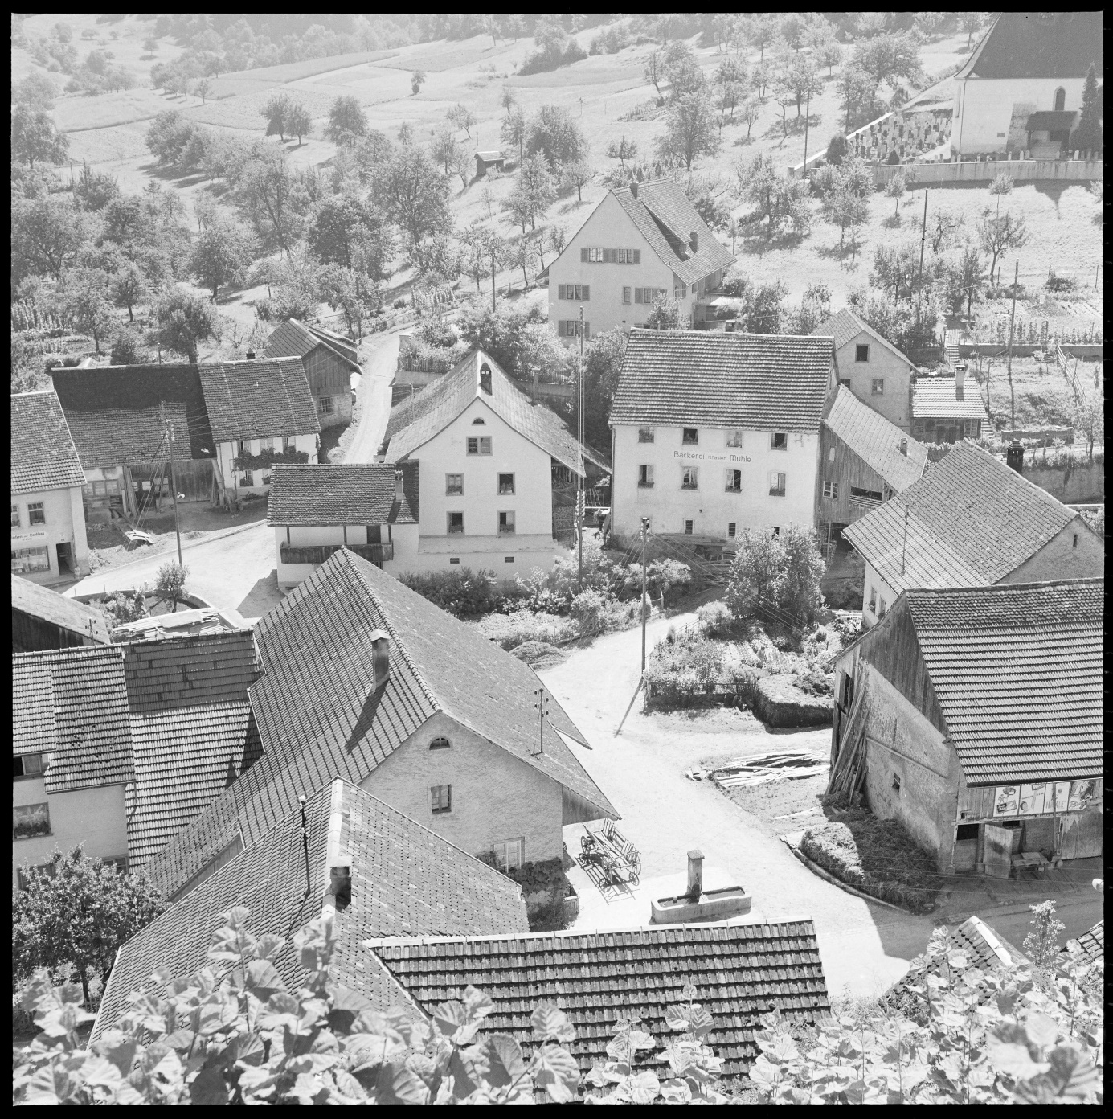
Staffelegg 1958 (Historisches Museum Baden, Foto Werner Nefflen, Q.01.39, CC BY-SA 4.0)
Der Aargau bestand am Ende des 18. und zu Beginn des 19. Jahrhundert hauptsächlich aus landwirtschaftlicher Nutzung.

ARBEITSAUFTRAG 1
Am Beispiel der Gemeinde Rothrist soll die Auswirkungen des landwirtschaftliche Wandels durch eine Veränderungen des Grundbesitzes sowie des politischen Systems auf die Kleinbauern gezeigt werden.
Die Landwirtschaft verändert sich
«Das 19. Jahrhundert brachte Rothrist nicht nur eine markante Bevölkerungszunahme, auch die Landwirtschaft veränderte sich. Die Dreifelderwirtschaft mit Brache wich der Fruchtwechselwirtschaft, die Allmendweiden wurden aufgeteilt und die Viehwirtschaft intensiviert.
Bei diesem Prozess konnten nur Grossbauern mithalten. Heimarbeiter–Kleinbauern hatten weder die finanziellen Mittel noch das Interesse, hier mitzuziehen. Sie verkauften oft ihre Allmendanteile an die Bauern und verloren so ein weiteres Stück ihrer landwirtschaftlichen Existenz. Noch bis ins 18.Jahrhundert hatten die Bauern ihre Getreidefelder im Dreizelgensystem angebaut. Dabei wurde das Ackerland eines Dorfes in drei gleich grosse Teile, die Zelgen genannt wurden, eingeteilt. Auf der einen Zelge säte man im Herbst Wintergetreide (Dinkel, Roggen oder Weizen) aus, das im nächsten Frühsommer geerntet werden konnte. Auf der zweiten wurde im Frühjahr das Sommergetreide (Hafer oder Gerste) angesät, das im Herbst geerntet wurde. Die dritte Zelge lag brach (blieb ungenutzt), damit sich der Boden erholte. (…)
Am Rande der Ackerzelgen lag die Allmende. Hier weidete den Sommer über das Vieh des ganzen Dorfes. Der Übergang von der Allmende zum Wald war fliessend. Überhaupt war der Wald weniger dicht als heute. Die Dorfbewohner brauchten viel Holz als Brennmaterial zum Kochen. Sie liessen deshalb die Bäume nicht alt werden. Lediglich die Eichen waren geschützt, denn ihr Holz diente als Baumaterial.
Die Rothrister Allmende lag im sogenannten «Weidwald ». Im Laufe des 18.Jahrhunderts wurde die Brache aufgehoben und mit Futterpflanzen und den erst seit kurzem bekannten Kartoffeln angebaut. Man war zur reinen Fruchtwechselwirtschaft übergegangen. Damit verloren die Heimarbeiterfamilien einen ersten Teil ihrer Gratisweide, denn die Brache hatte zuvor allen Gemeindemitgliedern als unentgeltliche Weide zur Verfügung gestanden.
Die Helvetische Republik, die 1803 zu Ende ging, hatte weitere Neuerungen gebracht: Da das System der Grundherrschaft aufgehoben wurde, wurde die Dreizelgenwirtschaft unnötig, und auch die Allmenden wurden unter die Dorfbürger aufgeteilt. Nur der eigentliche Hochwald blieb Gemeindebesitz. In Rothrist war der Weidwald (nicht aber der Hochwald) bereits im 18.Jahrhundert unter die Einwohner aufgeteilt worden, die ihn seither privat nutzten. Weideland war eben nicht mehr gefragt. Die Bauern fütterten ihr Vieh nun das ganze Jahr über im Stall und nutzten Mist und Gülle zum Düngen der Heuwiesen und der Futterkleeäcker.
Da die Allmendanteile nach dem Umfang des Viehbesitzes verteilt wurden, gingen die Familien der Heimarbeiter und Kleinbauern fast leer aus. So konzentrierte sich der Landbesitz in den Händen der Bauern, und die Heimarbeiterfamilien verloren manchenorts auch die letzten unentgeltlichen Weideplätze für ihr Vieh.
Insgesamt waren also die Kleinbauernfamilien die Verlierer der Agrarmodernisierung. Sie besassen immer weniger Land und mussten deswegen immer mehr Nahrungsmittel - vor allem Getreide - zukaufen. Sie selbst produzierten auf ihren kleinen Ackerparzellen vor allem Kartoffeln. Wegen der wirtschaftlichen Veränderungen war die Getreideproduktion rückläufig. Da die Verkehrswege immer besser ausgebaut wurden, konnte billiges Getreide aus dem Ausland importiert werden.
Die Bauern machten Ackergebiete zu Heuwiesen und hielten mehr Vieh. Milch, Käse und vor allem Fleisch verkaufte sich in den wachsenden Städten immer besser
In Zeiten schlechter Ernten gerieten die Familien der Kleinbauern und Heimarbeiter von Rothrist rasch in Not, weil die Getreidepreise sprunghaft anstiegen. Folgten ein paar schlechte Erntejahre aufeinander, so drohte eine Hungerkrise.
Dies war im 18. und 19.Jahrhundert mehrmals der Fall. 1771, 1815/1816 und wieder in den Jahren nach 1845 führte nasskalte Witterung zu schlechten Ernten. Fielen solche klimatischen Ernteausfälle in eine Krisenzeit der Industrie, so waren Massenarmut und Hunger die Folge, denn die Kleinbauernfamilien, Heimarbeiterinnen und Heimarbeiter verfügten über keine Nahrungsvorräte mehr und mussten mit vermindertem Einkommen teure Nahrungsmittel erwerben.»
Aus: Armut, Angst und Hoffnung: Die Auswanderung aus Rothrist 1855, 2005, S. 8-11.

Fragen zum Text:

- Was sind Heimarbeiter - Kleinbauern? Erkläre den Begriff.

- Wie veränderte sich die Landwirtschaft?

- Warum stellte die Veränderung vor allem für die Kleinbauern ein Problem dar?

- Warum war es ihnen kaum noch möglich Viehwirtschaft zu betreiben? Nenne zwei Gründe aus dem Text.

- Welche Konsequenzen hatte die fehlende Viehwirtschaft für sie?

- Welche weiteren Konsequenzen hatte die modernisierte Landwirtschaft für die Kleinbauern?

Die Industrie wandelt sich
„Nach dem Ende der napoleonischen Kriege 1815 und den damit verbundenen Wirren in ganz Europa erholte sich der Handel mit Textilien rasch, und die Industrie florierte. Allerdings drückte internationale Konkurrenz die Preise - und damit die Einkommen der Heimarbeiterfamilien. In der ersten Industriekrise des 19. Jahrhunderts kam dann rasch die Ernüchterung.
Nach mehreren Absatzkrisen der Textilindustrie im 18. und frühen 19.Jahrhundert setzten nun in den 1820er Jahren die besten Jahre der Schweizer Textilindustrie ein. Der Export zog an, die Umsätze stiegen. Nun begannen die Unternehmer auch, die Heimarbeit in die Fabriken zu verlagern. Überall entstanden neue, für die damalige Zeit riesige Anlagen. Hier verrichteten nicht Menschen die Arbeit, sondern mit Wasserkraft angetriebene Maschinen.
Die Mechanisierung der Textilindustrie betraf zunächst die Spinnerei. Spinnmaschinen waren einfach zu bedienen und günstig herzustellen. Damit lohnte sich die Investition (Geldanlage) in den Bau von Fabriken und die Anschaffung von Maschinen für die Unternehmer. So ging ein Teil des Einkommens für die Heimarbeiter in Rothrist verloren. Wer bisher von der Handspinnerei gelebt hatte, versuchte nun, als Weber zu überleben. Bereits dieser Wechsel war für viele Familien nicht möglich, da ein Webstuhl viel teurer war als ein Spinnrad. Für die Fabrikanten waren aber zusätzliche Weber von Vorteil. Sie konnten so die Löhne drücken und sich vorerst die Anschaffung teurer Webmaschinen sparen.
Für die 60 Prozent der Rothrister Bevölkerung, die vom Weben lebte, brachte diese Entwicklung eine massive Lohneinbusse. Überall musste die ganze Familie mithelfen, damit genügend Stoffe produziert werden konnten. Die Eltern wechselten sich am Webstuhl ab und besorgten daneben Haushalt und Landwirtschaft. Die Kinder übernahmen zunächst kleine Hilfsarbeiten; sobald sie alt genug waren, mussten auch sie sich an den Webstuhl setzen.
Damit sich das Garn gut verarbeiten liess, standen die Webstühle in kühlen, feuchten und dunklen Kellern. Deshalb war die Heimarbeit ungesund, körperliche Fehlbildungen wie krumme Rücken, aber auch Augenbeschwerden und Erkrankungen der Atemwege waren allgemein verbreitet. Da bis spät in die Nacht gearbeitet wurde, erschienen die Kinder oft unausgeschlafen oder überhaupt nicht in der Schule und erbrachten entsprechend schwache Leistungen.
Zwischen 1830 und 1840 verschlechterte sich die Situation zusätzlich. In den Ländern, in denen die Aargauer Textilindustrie ihre Produkte bislang verkaufen konnte, entstanden einheimische Betriebe. Gleichzeitig belegte der deutsch-österreichische Zollverein ausländische Textilien mit hohen Zöllen, um die eigene Industrie zu schützen. Die Aargauer Unternehmer mussten nun neue Märkte erschliessen und verlegten sich zunehmend auf die Produktion von bunten Baumwollstoffen, die schwieriger zu weben waren.
Damit wurde auch die Anschaffung von Webmaschinen lohnend, die auch Stoffe mit komplizierten Mustern in grossen Mengen herstellen konnten. Zudem war die Maschinenware gleichmässiger gewoben und damit qualitativ hochwertiger als handgewobene Stoffe.»
Aus: Armut, Angst und Hoffnung: Die Auswanderung aus Rothrist 1855, 2005, S. 8-11.

Fragen zum Text

- Wie verwandelte sich die Industrie zu Beginn des 19. Jahrhunderts? Welcher Industriezweig erlebte einen besonders grossen Entwicklungsschub?

- Was waren die Gründe für diesen Fortschritt?

- Welche Auswirkungen hatte der Fortschritt auf den Produktionsprozess?

- Was bedeuteten diese Veränderungen für die Heimarbeit der Kleinbauern? Beschreibe ihre Reaktion darauf.

- Welche Probleme entstanden für die Kleinbauern bei dem Versuch sich dem Prozess der Veränderung anzupassen? Beschreibe drei der dabei auftretenden Probleme.

ARBEITSAUFTRAG 2

Aus: Baldinger, Astrid: Industrie: Das wirtschaftliche Rückgrat des Kantons, in: Zeitgeschichte Aargau 2021, S. 327
Geh auf die Homepage des Kanton Aargau und suche auf der Karte dort mindestens vier Orte aus der Tabelle.
Was fällt dir auf? Wo liegen die Orte? Beschreibe die Umgebung (Landschaft usw.) der einzelnen Ortschaften.
Nutze anschliessend eine Karte der heutigen Zeit (Atlas, Internet) und suche die Orte erneut. Beschreibe wie es heute dort aussieht. Welche Veränderungen erkennst du? Gibt es noch Ähnlichkeiten bei dem Aufbau, der Grösse oder der Umgebung der Orte zu der Karte aus dem Jahre 1940?
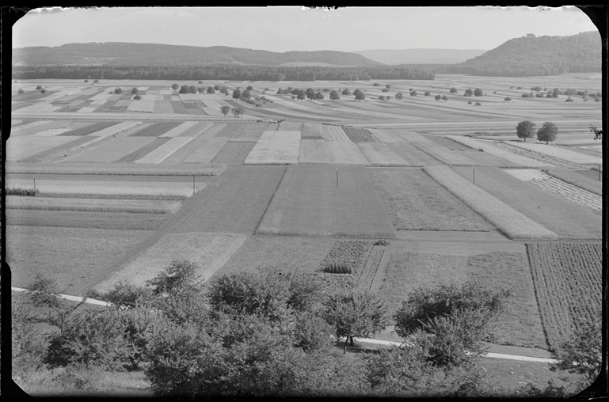
Birrfeld 1944 (Historisches Museum Baden, Foto Werner Nefflen, Q.01.1509, CC BY-SA 4.0)

Industriecluster im Agrarkanton
«Die Industrie verteilte sich nicht gleichmässig über den ganzen Kanton. In den Bezirken Aarau, Baden, Kulm, Zofingen, Lenzburg und Brugg lagen die Zentren mit mehreren grossen industriellen Arbeitgebern. In der Wahrnehmung der Zeitgenossen war der Aargau nicht nur ein Industrie-, sondern ein stark ländlich geprägter Agrarkanton mit grossen industriellen Clustern, die sich durch weitflächig verteilte Wohnquartiere auszeichneten. «Aus Reinach, Menziken, Burg, Beinwil und Pfäffikon/LU ist ein einziges grosses Wohngebiet geworden. […] Mit gegen 12000 Einwohnern, weithin städtische Bauweise und lockere Besiedlung, ist das Oberwynental zu einer Industrielandschaft geworden, die allmählich zur Einheit zusammenwächst», schrieb der Chronist 1947. Auch zwischen Lenzburg und Wildegg hatte sich ein zusammenhängendes Industriegebiet mit gegen 10000 Einwohnern entwickelt. Im Bezirk Brugg kontrastierte die locker überbaute Fläche von über 10000 Einwohnern in den Gemeinden Brugg, Umiken, Lauffohr, Windisch und Hausen mit dem Siedlungsbild der geschlossenen Bauerndörfer auf dem Bözberg und am Rande des Birrfelds, neben den damals noch grossen Ackerflächen.
[…]
Zu den von der Landwirtschaft dominierten Regionen zählten 1939 vor allem die katholischen Bezirke Muri (67% Anteil 1. Sektor), Laufenburg (64%) und Zurzach (50%). Fehlende Arbeitsmöglichkeiten vor Ort führten zu Pendelströme in andere Bezirke. Von Muri pendelte 1946 eine grosse Anzahl Frauen mit dem Zug in die Strohfabriken nach Wohlen oder nach Dottikon in die Schuhfabrik Bally. Boswiler und Waltenschwiler profitierten von ihrer Nähe zu Wohler Industrie in Fuss- oder Velodistanz. Ohne Bahnanschluss oder eine Fabrik in der Nachbarsgemeinde stagnierte die Bevölkerungsentwicklung der Gemeinden im Bezirk Muri […].»
Aus: Baldinger, Astrid: Industrie: Das wirtschaftliche Rückgrat des Kantons, in: Zeitgeschichte Aargau 2021, S. 325
Fragen zum Text:

- Erkläre zusammen mit deinen Ergebnissen aus der Kartenarbeit, warum trotz der zunehmenden Ansiedlung von Industriebetrieben immer noch der Eindruck eines Agrarkantons bestand.

- Welche Bedeutung hatte die zunehmende Industrialisierung des Aargaus für das Rollenbild der typischen Hausfrau, wie von Mama Moll dargestellt? Wie würde sich der Alltag von Familie Moll und dem einer Aargauer Bauernfamilie verändern, wenn die Frauen einer Erwerbstätigkeit ausser Haus nachgehen würden? Überlege dir, wie sich das Verständnis der klassischen Familie verändern könnte und welche neuen Aufgabenbereiche entstehen könnten.

ARBEITSAUFTRAG 3
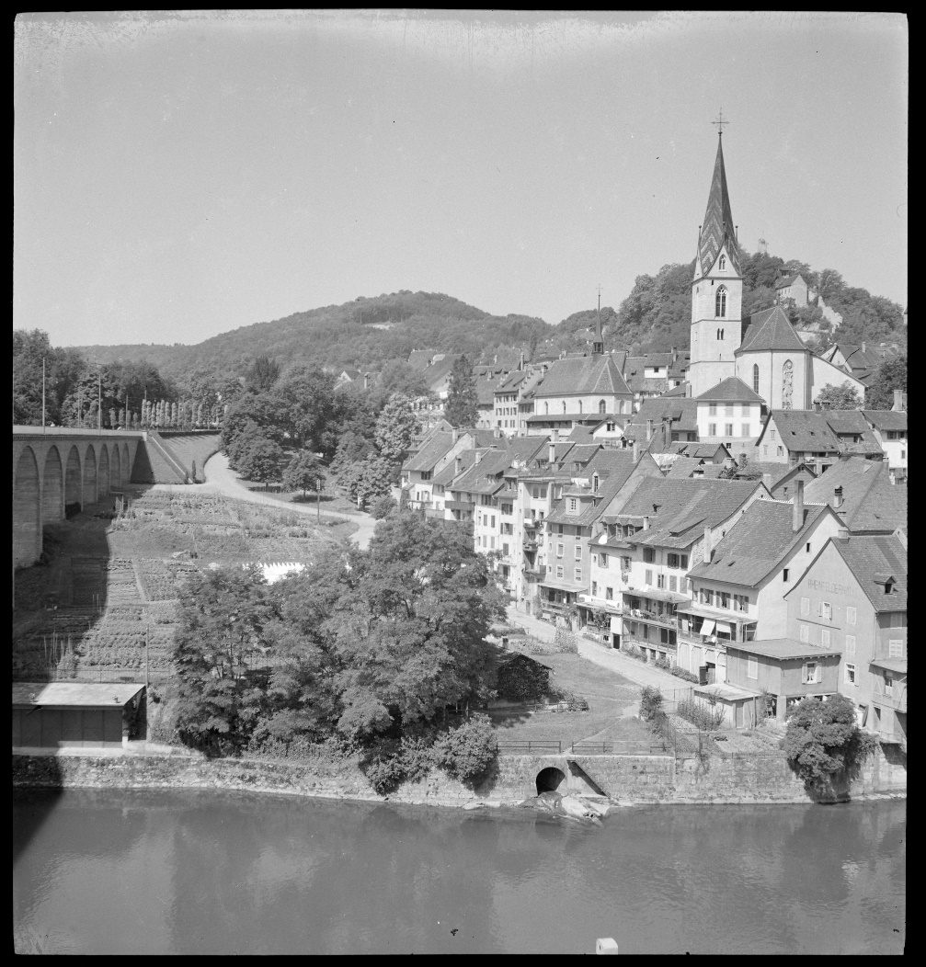
ALtstadt Baden, 1942 (Historisches Museum Baden, Foto Werner Nefflen, Q.01.1475B, CC BY-SA 4.0)

Wie in Arbeitsauftrag 2 beschrieben, erlebte die Stadt Baden eine der grössten wirtschaftlichen Veränderungen im Kanton Aargau durch die Ansiedlung von Industriebetrieben. Zahlreiche Faktoren machten die Stadt für Betriebe, ihre Einwohner und auch ausländische Arbeitskräfte attraktiv.
Die Erfinderin von Papa Moll, Edith Oppenheim-Jonas ist ein Beispiel für die Beliebtheit Badens. Seit ihrer Einwanderung in der Kindheit bis zu ihrem Tod lebte und arbeitete sie in der Stadt. Zunächst mit ihren Eltern, danach mit ihrer eigenen Familie.
Die Beliebtheit der Stadt zeigt sich auch an den Daten aus der Tabelle von Arbeitsauftrag 2. Baden hatte im Jahr 1930 die höchste Zahl an Beschäftigten im Aargauer Industriesektor.
Ein Grund für die hohe Zahl an Beschäftigten war unter anderem die Ansiedlung der Firma Brown, Boveri & Cie. (BBC) in Baden, einem Elektrounternehmen, bei dem sowohl der Vater als auch der Ehemann von Edith Oppenheim-Jonas angestellt waren.

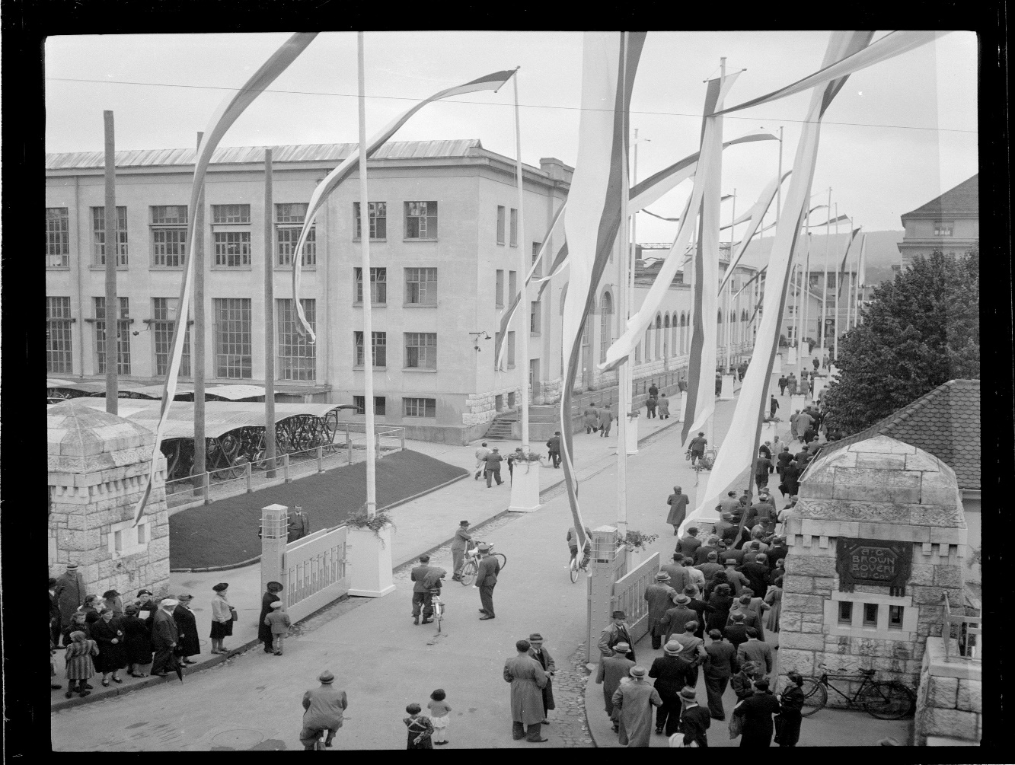
EInweihung Trafohalle BBC Baden, 1941 (Historisches Museum Baden, Foto Werner Nefflen, Q.01.1203, CC BY-SA 4.0)

- Informiere dich auf Geschichte BBC über die Gründung des Unternehmens. Suche gegebenenfalls weitere Informationen im Internet.

- Notiere dir stichwortartig die Entstehungsgeschichte des Unternehmens und benenne die Gründe für die Wahl der Gründer für Baden als Standort.

- Lies den Ausschnitt von Astrids Baldinger und beantworte folgende Fragen:

- Warum genoss die Industrie ein so hohes Ansehen bei der Bevölkerung?

- Was bedeutete die Ansiedlung der Unternehmen für den Kanton Aargau und die Stadt Baden?

«In der Mitte des 20. Jahrhunderts war der Aargau einer der höchst industrialisierten Kantone der Schweiz. Eine zeitgenössische Beschreibung liefern die Bezirkschroniken aus den Jahren 1947–1949. Sie verdeutlichen, wie die Ansiedlung von Industrie Verdienst brachte und damit der Entvölkerung in den Dörfern Gegensteuer gab. In Gemeinden, welche sich ausschliesslich auf das Einkommen aus der Landwirtschaft abstützten, nahm die Bevölkerung ab oder stagnierte. So zählten acht Orte im Bezirk Kulm 1947 weniger Einwohner als 1837, hingegen verzeichneten die Tabakgemeinden im oberen Wynental einen deutlichen Zuwachs. Vor diesem Hintergrund stand die Industrie als «moderne» Wirtschaft in hohem Ansehen. Sie sicherte die Entwicklung von Dörfern und Städten.
Über die Hälfte der Berufstätigen im Aargau stand nach 1939 auf der Lohnliste von Industrie- und Gewerbebetrieben.»
Aus: Baldinger, Astrid: Industrie: Das wirtschaftliche Rückgrat des Kantons, in: Zeitgeschichte Aargau 2021, S. 324.

- Überlege dir anschliessend, welche Veränderungen die zunehmende Zahl von industriellen Betrieben nach sich zog.

Arbeitsauftrag 4

Mit dem wirtschaftlichen Wandel veränderten sich auch die Ansprüche der Bevölkerung an Städte wie Baden. Die Bevölkerung Bades nahm stetig zu und damit stieg gleichzeitig auch die Zahl von Funktionen, die die Stadt erfüllen musste. Mit der Entstehung neuer Aufgaben und Berufe für die Bevölkerung entwickelten sich zunehmend unterschiedliche Ansprüche an die Infrastruktur von Baden.

Überlege dir nun mit Hilfe deiner Unterlagen aus den Aufgabenbereichen A und B und den zusätzlichen Ergänzungen, welche Ansprüche die unterschiedlichen Personen an die Stadt haben könnten. Notiere dir deine Ergebnisse.

Personen:

- Edith Oppenheim- Jonas: Hausfrau, Mutter, Autorin in Heimarbeit, in der Stadt Baden kulturell und sportlich aktiv « […] Eine Badenerin war Edith Oppenheim-Jonas ihrer Herkunft nach zwar nicht, aber sie ist Badenerin geworden und hat sich im gesellschaftlichen und im kulturellen Bereich vielseitig engagiert: im Tennis- und im Skiclub, bei Gemeinschaftsanlässen wie der Fasnacht oder der Förderung von Anliegen der Frau, zum Beispiel an der SAFFA 1958 […]» (Hauser 2007),

- Familie Moll: klassische Familie der 1950er Jahre, wohnen in eine Einfamilienhaussiedlung, Vater berufstätig, Mutter Hausfrau,

- Gastarbeiter A: allein in die Schweiz gereist, in Italien Frau und Kinder, lebt in Baden,

- Gastarbeiterehepaar: leben und arbeitet getrennt voneinander in Baden, die zwei Kinder leben heimlich bei der Mutter,

- Landwirt und seine Familie: Vollzeitlandwirt, seine Frau arbeitet neben ihrer Arbeit auf dem Hof ausser Haus, wohnen in der Umgebung von Bözberg,

- Arbeiterfamilie: Vater, Mutter und zwei Kinder, beide Elternteile voll berufstätig, leben und arbeiten in Baden,

- Rucksackbauer aus dem Fricktal: arbeitet in Baden, Frau bewirtschaftet zusammen mit seinen Eltern und den gemeinsamen Kindern tagsüber den Hof, sie arbeitet abends in Heimarbeit.

Zusatzaufgaben

« […] Im Bezirk Baden arbeiteten 1941 von 20’905 Erwerbstätigen nur noch 12 Prozent hauptsächlich in der Landwirtschaft. Die Zahlen widerspiegeln allerdings nicht die Lebensrealität der Menschen: Im Bezirk Baden waren damals über 50 Prozent der Arbeiterschaft nebenberuflich in der Landwirtschaft tätig. Den «Rucksackbauern», wie er typisch war für den Aargau, gab es bis in die 1960er-Jahre auch in anderen Regionen. […]»
Aus: Baldinger, Astrid: Industrie: Das wirtschaftliche Rückgrat des Kantons, in: Zeitgeschichte Aargau 2021, S. 324.

- Informiere dich auf HLS über den Begriff des Rucksackbauern.

- Erkläre mit Hilfe des Textes «Die Landwirtschaft verändert sich» und dem oben angegebenen Zitat den Wandel vom Kleinbauern als Selbstversorger zum Rucksackbauern.

- Wie wurde dieser Wandel möglich?

- Welche Veränderungen bedeutete dieser Wandel für das Leben der einzelnen Personen und ihrer Familien?

- Welche Bedeutung für den Wandel hatte dabei die sich ansiedelnde Industrie?

In: Spitzkehren und andere Kunststücke, Das Leben von Edith Oppenheim- Jonas Erfinderin von Papa Moll, 2008 hier+jetzt Zürich

